存储信息
建议使用http接口直接向模块存取json文件。
格式如下：
{
"name":"卧室灯", //名称，限制在32字节，16汉字
"id":"XYZA01" //string 32 chars max 任意设置 第三位开始表示 灯具类型
}

读取：
GET from
http://192.168.xx.xx/app/lighting/cfg.json

保存：
POST json string to
http://192.168.xx.xx/logic/wifiIO/admin?req=postsave&path=/app/lighting/cfg.json

硬件引脚
8只
编号 | 模块引脚 | A01 | A02 | A03 | A04 | A05
1 | IO01 | LT1 | RGB1_R | RGB1_R | ABC1_A | MN1_M
2 | IO02 | LT2 | RGB1_G | RGB1_G | ABC1_B | MN1_N
3 | IO03 | LT3 | RGB1_B | RGB1_B | ABC1_C | MN2_M
4 | IO04 | LT4 |  |  |  | MN2_N
5 | IO17 | LT5 | RGB2_R | RGB2_R | ABC2_A | MN3_M
6 | IO18 | LT6 | RGB2_G | RGB2_G | ABC2_B | MN3_N
7 | IO19 | LT7 | RGB2_B | RGB2_B | ABC2_C | MN4_M
8 | IO20 | LT8 |  |  |  | MN4_N

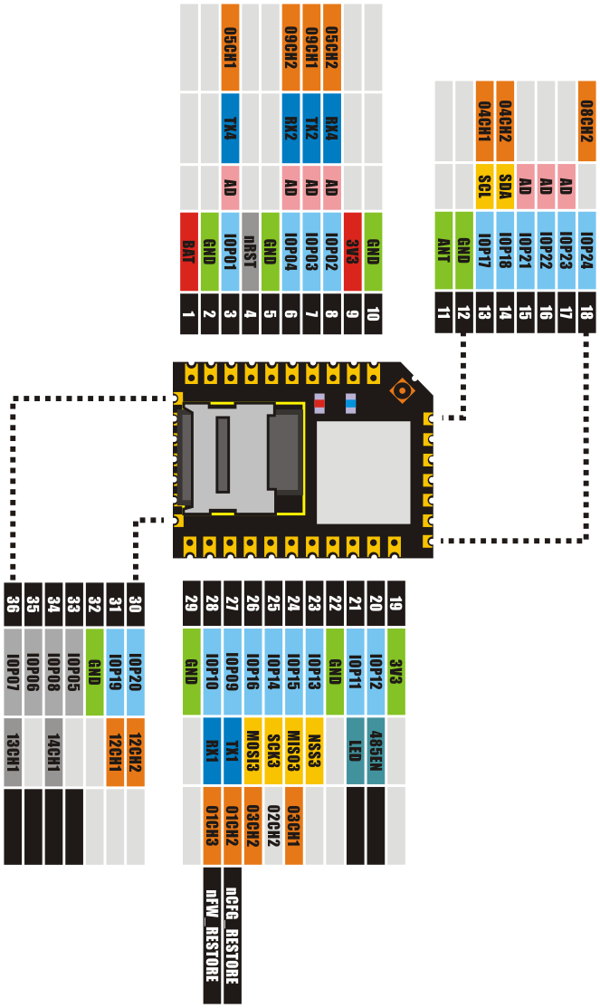

控制命令
格式：
{
"method":"lighting.schedule",
"params":[
[val, delay, halfcycle_period, halfcycle_num, 1],
...
[val, delay, halfcycle_period, halfcycle_num, 2, 3],
]
}
val: 0~99
delay: unsigned 32bits 当前延时动作秒数
period: 半周期时间
num: 半周期数量（奇数最终状态反转，偶数最终回归原状态）
最后是编号，8组PWM通过编号，可以任意组合指定

例如，A01型 打开 3，4号
{
"method":"lighting.schedule",
"params":[
[99, 0, 0, 1, 3,4],
]
}

例如，A02型 设置RGB1组 3秒后，发出白光
{
"method":"lighting.schedule",
"params":[
[99, 3, 0, 1, 1, 2, 3],
]
}

例如，A02型 设置RGB1组 3秒后，渐亮5秒发出最亮白光， 之后同样效果渐暗，渐亮（3个半周期）
{
"method":"lighting.schedule",
"params":[
[99, 3, 5, 3, 1, 2, 3],
]
}

程序安装说明
为简单起见，请安装Chrome浏览器。
http://www.google.cn/intl/zh-CN/chrome/

打开模块主页
模块出厂就是AP模式，上电后 使用笔记本可以看到模块的无线网络。选择 wifiIO_config_xx的网络接入后，打开浏览器输入 192.168.1.1，即可打开模块主页。

建立文件夹 上传 应用程序文件
应用程序 –> 基础服务 -> 文件管理
进入APP目录，点击 “新建文件夹” ，输入“lighting”，确认。
进入“lighting”目录，点击“本地文件”，选择lighting.add 点击上传。

设置开机引导
完成上传后，需要设置其为开机引导。

应用程序 ->插件管理 -> 添加 按钮
选择 lighting目录下的lighting.add 之后，确定。
确定引导插件列表中 出现了新的应用 lighting
下方点击 保存 即可。

上面的操作完成了 lighting应用的安装和引导设置。

